
QLIO2 SAP 01 : Connexion, favoris, menus, Flux opérationnels

ENONCE

OBJECTIF :
- Comprendre l’IHM (Interface Homme Machine) de SAP et créer ses favoris personnels en mettant en pratique les informations du fichier 01_Navigation_SAP.pdf
- Découvrir l’ergonomie SAP au travers d’un flux opérationnel d’achat, et comprendre la notion de documents dans SAP (trace de chaque transaction opérationnelle)

AVANT-PROPOS
La base de données que nous utilisons sur le système P09 correspond à celle d’une entreprise fictive créée par SAP et nommée Groupe IDES. On reviendra sur la structure organisationnelle de cette entreprise au TP n°2.

EXERCICE
Vous allez réalisez les opérations ci-dessous et répondre aux questions dans les zones de réponse encadrées
Vous répondrez après les pointillés pour que le texte soit en rouge afin de faciliter la relecture de l’enseignant.
Vous ferez des copies d’écran à chaque fois que cela vous semble approprié.
Le document complété QLIO2-XX_nom1_nom2 est à envoyer à la fin du TD à jacky.lassalle@univ-savoie.fr
où XX est vote numéro de groupe
Pour cela, sauvegardez dés à présent ce fichier au nom indiqué dans vos dossiers personnels.


Supports nécessaires : le présent document d’énoncé
le document d’explication du SAP ACC 01_Navigation_SAP.pdf
l’ application SAP

Légende utilisée dans le présent document : aa consigne importante
bb donnée SAP : transaction, nom de menu, etc
lj ccc saisie que vous aurez à faire

SOMMAIRE
Naviguer sous SAP
1° Démarrez avec SAP
2° Validation des données d’accès
3° Création de favoris
4° La transaction SEARCH_SAP_MENU
5° Personnalisez vos favoris
Réaliser un flux d’achat
6° à 9° 1/ Créer une demande d’achat
10° à 12 2/ Affecter la demande d’achat et passer commande
13° 3/ Réceptionner la livraison
14° 4/ Faire l’entrée en stock
15° 5/ Enregistrer l’entrée en stock
16° 6/ Créer la facture fournisseur
17° Faire la synthèse des actions, des acteurs et des transactions SAP utilisées
Vos commentaires sur le TP

NOTATION
Exemple de structures organisationnelles 2 points
Question 1 à 16 : 1 point par réponse exacte, documentée et argumentée
Question 17 : 2 points si réponses exactes et documentées

REMARQUE IMPORTANTE
Toutes les annotations et tous les écrans suivants sont donnés à titre indicatif.
Nous ne sommes pas maîtres des évolutions de l’application SAP mise à notre disposition.
Naviguer sous SAP
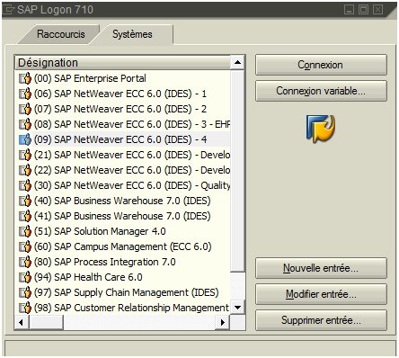
1° Démarrez SAP A partir des programmes puis lancement SAP Logon
Sélectionnez le système 09

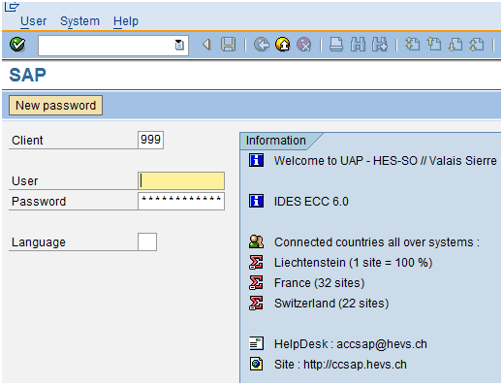
Attention : Respecter la police => en majuscule
Entrez le mandant (client) accessible à l’université de Savoie : 600 par défaut = 999
Saisissez le login (user) défini par l’animateur : QLIO2012-XX XX étant votre numéro de groupe
Le mot de passe (password) pour le premier accès est WELCOME
Nous n’avez pas besoin de saisir la langue, par défaut, ce sera le français.

Vous validez votre demande d’accès par :
Cet bouton de la barre de menu vous servira souvent pour valider vos saisies.

SAP vous demandera immédiatement un nouveau mot de passe pour sécuriser votre accès
Vous saisissez QLIO2012-XX où XX est votre n° de groupe et vous confirmez par une 2ème saisie comme demandé

Choisissez l’option Affichage des noms techniques.
Pour cela, vous avez un flag à valider dans le menu Autres options/Options => Affichage des noms techniques
Ainsi, vous aurez l’affichage des codes et des libellés des commandes SAP, exemple
Code de transaction libellé de transaction

Dans le menu « Système/Valeurs utilisateur/Données utilisateur »
- dans l’onglet « Adresse », saisissez quelques données : nom, prénom, n° de tel portable
- dans l’onglet « constante », vérifier les langues de connexion disponibles
- sauvegardez.

Répondez aux questions ci-dessous en rouge (voir page 25 et 29 du fichier 01_Navigation_SAP.pdf)
Combien y a –t-il de langues disponibles ?
Il y a .. .. langues disponibles

2° Validation des données d’accès

Déconnectez-vous de SAP.
Cela permettra à SAP de prendre en compte vos données utilisateurs.
Connectez vous à nouveau en respectant les choix et données demandées : système, client, user, password
Rappelez-vous vos choix précédents : votre mot de passe n’est plus WELCOME !!.

3° Création de favoris
En balayant votre souris sur la barre d’application, choisissez le menu SAP
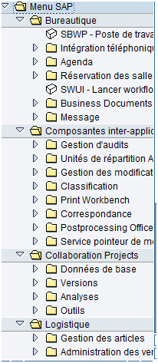
Répondez aux questions ci-dessous :
Que se passe-t-il quand vous balayez avec la souris les boutons de la barre d’application ?
… …
Quels sont les 9 sous-menus du menu SAP ?
… …
Ces menus correspondent à des domaines fonctionnels ou opérationnels, quels sont les 4 domaines opérationnels ?
… …
Par une recherche basée sur les noms de domaines et en déployant l’arborescence, où se trouve principalement les transactions de vente ?
… …

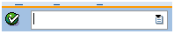
4° La transaction SEARCH_SAP_MENU permet d’afficher l’arborescence des menus mis en place pour accéder à une transaction donnée.
Elle est à saisir dans la zone de commande
et à valider par le bouton

Retrouvez l’arborescence pour la transaction MM03
Qu’en concluez-vous ?
Il y a . . processus différents décrits dans SAP pour accéder à la transaction MM03 = Afficher un article.
Le fait qu’il y autant de processus d’accès à une transaction permet de . .

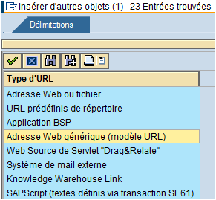

5° Personnalisez vos favoris
a/ Ajoutez un dossier : Données Logistique
Dans ce dossier, ajoutez la transaction : MM03

b/ Ajoutez un dossier : Données Comptable, au dessus du précédent.
Dans ce dossier, activer le sous-menu : ajoutez autres objets
activer l’option : Adresse Web ou fichier

Texte : SAPR/3Enterprise Release4.70 c’est un libellé libre
Adresse WebFichier : http://help.sap.com/saphelp_46c/helpdata/en/af/fc4f35dfe82578e10000009b38f839/frameset.htm
Suite : non obligatoire

Ceci donne accès à la description de la structure du Groupe IDES

Qu’en concluez-vous sur l’organisation des favoris?
…
Copiez une image ci-dessous de vos favoris ?
….

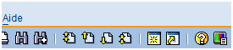
Cliquez sur le bouton le plus à droite de la barre d’outils Ajuster la Mise en Forme locale
Dans l’onglet Options, sélectionnez Info-bulle rapide
Dans l’onglet Experts, sélectionnez Afficher clés dans toutes les listes déroulantes

Réaliser un flux d’Achat

6° Rechercher les processus (chemin d’accès possibles) pour une transaction donnée.
Recherchez par SEARCH_SAP_MENU la transaction ME51N
Faites une copie d’écran des différents processus prévus dans SAP qui permettent d’utiliser la transaction :
…

Vous êtes en charge de l’approvisionnement
7° Lancez la transaction ME51N.
Quelle fonction allons-nous activer ?
Le code de transaction ME51N correspond à l’action … …

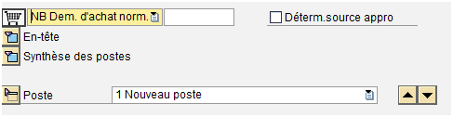
L’écran présente 3 sous-écrans de haut en bas : l’en-tête,
la synthèse des postes
le poste .

Pour le contenu de la synthèse des postes, que constatez-vous :

Concernant les boutons :
- Combien y en a t-il : Il y a . . boutons
- Citez le nom d’au moins 5 boutons (Au passage sur l’icône, un popup s’affichera en vous donnant le nom de la fonction..)
Boutons : … …
- A quelle application de Microsoft, cela vous fait-il penser ?
Application : … …

Concernant les paramètres :
- Le tableau est constitué de … … paramètres potentiellement à renseigner
- Les principaux paramètres sont … …

- Vous souhaitez tester un fournisseur en particulier
Dans l’en-tête, saisissez le texte suivant à destination de l’acheteur dans l’en-tête de la demande d’achat:
Merci, d’acheter chez le fournisseur PAQ Deutschland GmbH, nous voulons tester l’usinabilité de ses pièces

- Vous voulez faire une demande d’achat normal (NB) pour l’article 100-310
Dans la synthèse des postes, entrez l’article 100-310 et valider par la touche Entrée
8° Prenez connaissance des messages une des possibilités est de cliquer sur le bouton s’il est présent à l’écran
Avez-vous des messages d’erreur ? Pourquoi ?
Nous avons les messages d’erreur concernant … …
Cela est dû au fait que … …
Systématiquement SAP, affichera des messages quand il manquera des données indispensables.
Retour au sommaire

9° Traitez les messages d’erreur au fur et à mesure
L’article est transformé par la division : 1000
Le besoin est une quantité de : xx pour faciliter le suivi, saisir votre numéro de votre groupe

Double cliquer sur le code article, et allez dans l’onglet « Planif des Besoins 2 »
Y a-t-il une valeur renseignée pour la division ? oui ou non

Qu’en concluez vous sur le fonctionnement de SAP ?: (quelle confirmation avez-vous pour l’existence de la base de données relationnelle)
Nous observons que … ….
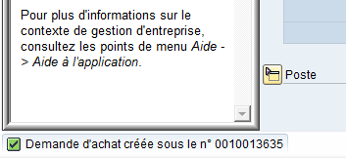
Nous en concluons que … …

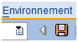
Après sauvegarde , un numéro de document s’affiche en bas à gauche de votre écran, c’est votre numéro de DA. Quel est-il ?
N° …

10° Lancez la transaction ME57
Quelle fonction allons-nous activer ?
Le code de transaction ME57 correspond à l’action … …
Saisissez l’article concerné 100-310
Vous validez vos données par le bouton
Vous exécutez la transaction par le bouton ………………………….
Vos données sont actualisées en local.
Vous pouvez ainsi constater que le développement de SAP qui a été réalisé par de nombreuses équipes sur plus de 20 ans amène quelques incohérences d’ergonomie
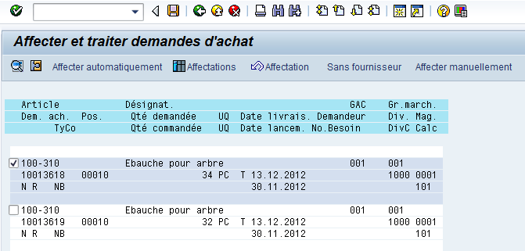
Choisissez votre demande d’achat dans la liste et cliquez sur le bouton affecter automatiquement.

Quel est le type de donnée de base qui relie un article avec un fournisseur ?
Les données techniques qui relient un article à un fournisseur sont . .
Affectez le fournisseur demandé et sauvegardez par le bouton
Les données sont alors modifiées dans la base de données

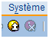
Revenir au menu principal une des solutions est d’utiliser le bouton
Retour au sommaire

11° Lancez la transaction ME58
Quelle fonction allons-nous activer ?
Le code de transaction ME58 correspond à l’action … …

Saisissez votre groupe acheteur 001 et exécutez la transaction.
Nous allons créer les commandes pour notre fournisseur 1005.

Choisissez ce fournisseur et cliquez sur le bouton traiter affectation.
Il y a plusieurs types de commandes paramétrés, lesquels ?
… ….

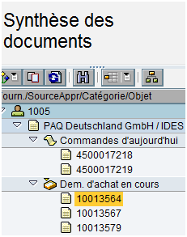
12° Choisissez le type de commande standard NB et validez
Vous êtes alors avec l’écran Créer une commande d’achat
Sélectionnez la demande d’achat dans la synthèse des documents
Cliquez sur le bouton Reprendre

Que constatez-vous dans la synthèse des postes de la commande ?
… …
En quelle langue est la désignation de l’article, à priori pourquoi ?
La langue est … …

Après sauvegarde , quel est votre numéro de commande ?
Commande n° … …

Revenir au menu principal
Retour au sommaire
Dans l’entreprise, cette commande sera imprimée et envoyée au fournisseur. Il nous livrera le matériel normalement dans les délais.
Quelques jours ou semaines plus tard ….. vous recevez le matériel avec la facture.

13° Vous voulez réceptionner ce matériel

- Lancez la transaction VL31N
Quelle fonction allons-nous activer ?
La transaction VL31N correspond à l’action de … …

SAP a normalement mémorisé le dernier code fournisseur utilisé et la dernière commande fournisseur que vous avez créée, vous n’avez qu’à valider ces données.

SINON,
- saisissez le code fournisseur 1005,
- Validez pour lister les commandes de ce fournisseur en attente de livraison,
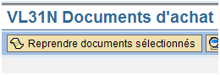
- Sélectionnez le document d’achat (N° de Cde Fournisseur) correspondant à votre commande,
- Cliquez sur bouton Reprendre documents sélectionnés

- SAP permet de gérer un certain nombre d’informations.
Par exemple, vous constatez que la palette est éventrée et vous voulez le signaler.
Cliquez sur le bouton Détail de l’en-tête
Dans l’onglet Textes, saisissez votre remarque : palette livrée éventrée

Quel document vient de créer SAP ? … …
Quel est son numéro? … …

Sauvegardez

Revenez au menu principal .

Retour au sommaire
14° Vous avez à effectuer l’entrée en stock

Lancez la transaction MIGO.
Il s’agit d’une entrée de marchandises en stock sur livraison entrante.
Là aussi, vous pouvez ainsi constater que le développement de SAP qui a été réalisé par de nombreuses équipes sur 20 ans amène quelques incohérences d’ergonomie : En effet, les transactions d’achat devraient toutes être du format : MEXX

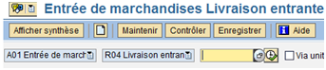
Utiliser la liste déroulante du champ en attente
- sélectionnez l’onglet livraison entrante non entrée

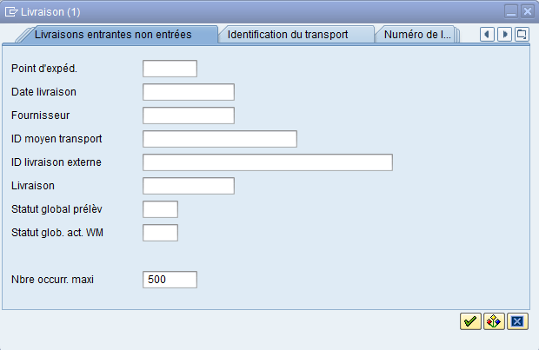

- saisir le fournisseur 1005
- validez

Sélectionnez votre livraison et validez
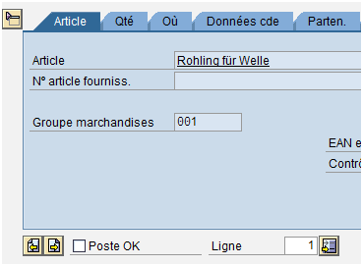
Cliquez alors sur le bouton exécuter
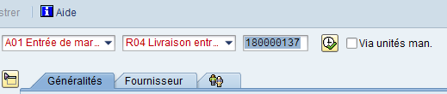

Quelles informations nouvelles sont affichées ?
…

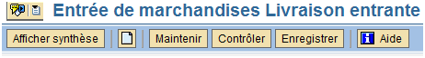
En bas de l’écran, flaguez le Poste OK

Dans la barre d’application, cliquez sur le bouton Contrôler

Pour le paramètre Statut, de quelle couleur est le feu tricolore ? … …
On retrouvera ce genre de feu dans de nombreuses transactions SAP.
C’est une caractéristique de l’ergonomie SAP.
Retour au sommaire
15° Nous allons enregistrer l’entrée en magasin
Enregistrez pour que l’entrée en magasin soit réalisée
Quel est le document créé et son numéro ?
(toujours en bas à gauche de votre écran « Le document article xxxxxxxx a été enregistré »
Le document créé par SAP a le numéro … …

Revenir au menu principal
16° Vous voulez valider la facture du fournisseur
Pour cela, vous lancez la transaction MIRO
- Dans le menu principal, choisissez la société 1000.
- Saisissez la date de la facture du fournisseur (elle est datée du début de ce mois).
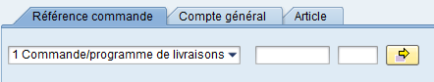
- En bas de votre écran, dans l’onglet Référence commande, retrouvez votre commande après avoir choisi le fournisseur 1005 dans liste.

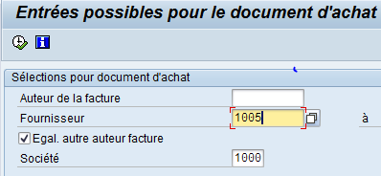

- Flaguez votre commande et cliquez sur le bouton Reprendre de la barre d’application.

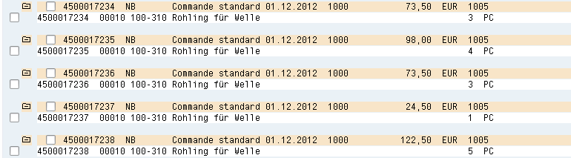
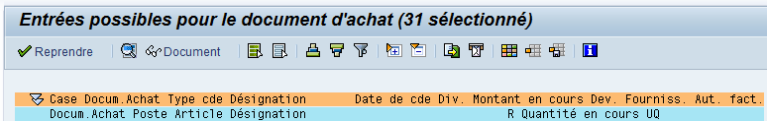

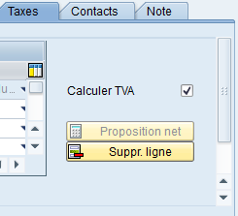
- Dans l’en-tête, dans l’onglet Taxes et la fenêtre Données TVA,
vérifiez le choix du paramètre de TVA : VN VN (TVA déduct .domestic. 16%)
V

- Dans la même fenêtre Données TVA, flaguez l’option Calculer TVA

Quel calcul est réalisé ? … …

Dans l’en-tête et dans le champ Montant , saisissez la valeur du champ Solde et valider votre saisie
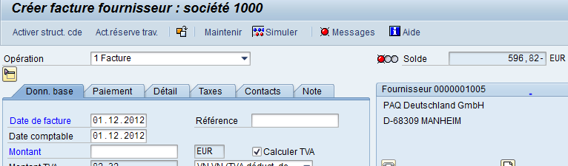

Quel en est le résultat ?
… …

Qu’en concluez-vous ?
… …

Cliquez sur le bouton Simuler

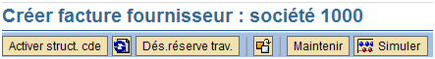
Qu’en concluez-vous, quels documents vont être créés ?
… …

Sauvegardez.
- La facture devient saisie en comptabilité.

Vérifiez que votre facture n’est pas bloquée en utilisant la transaction MRBR

Quelles sont les factures bloquées pour ce fournisseur à la dernière date comptable (08.05.2001)? … ...

Faites ci-dessous une copie d’écran de ces dernières facturées bloquées :
Retour au sommaire
17° Faites la synthèse des transactions passées
Dans le tableau ci-dessous, reprenez le processus complet et compléter les informations demandées

Etape | Code Transaction | Fonction réalisée | Qui devrait faire cette transaction dans l’entreprise | Quel(s) document(s) SAP est(sont) créé(s) ?
10 | … | … | … | …
20 | … | … | … | …
30 | … | … | … | …
… | … | … | … | …
… | … | … | … | …
Retour au sommaire

Commentaires sur le TP :
… ….

Retour au sommaire

